Уважаемые родители, предлагаем вам, совместно с ребенком погрузиться в увлекательный мир знаний, выполняя несложные задания и просматривая обучающие материалы.
Социальный мир.
Ознакомление с историей и традициями Донского края.
Тема: «Жемчуг на Дону»
Рассмотрите иллюстрацию и задайте ребенку следующие вопросы:
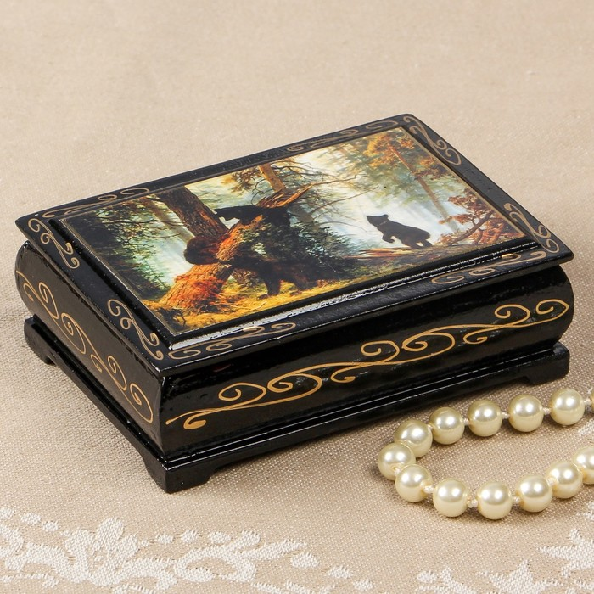
-Что это? (Внимательно рассмотрите цвет, форму шкатулки, как украшена).

-Что хранят в шкатулке?
-У нас дома есть шкатулки?
-Что мы в них храним?
-Хочешь посмотреть, что хранится в этой шкатулке?
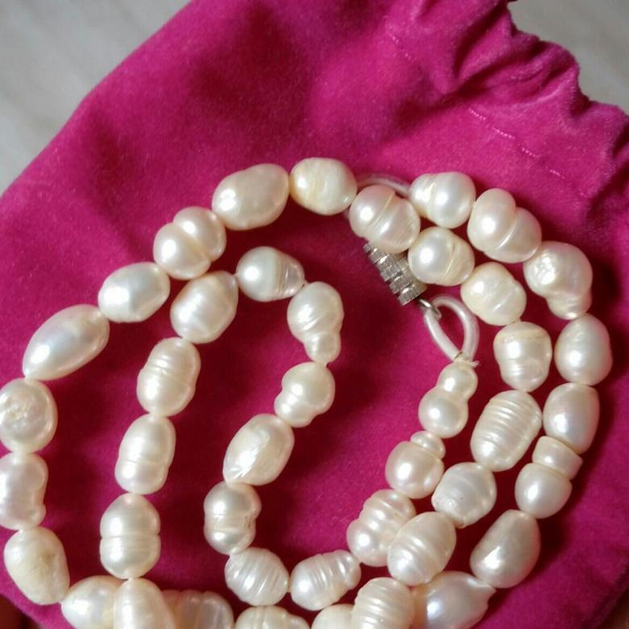
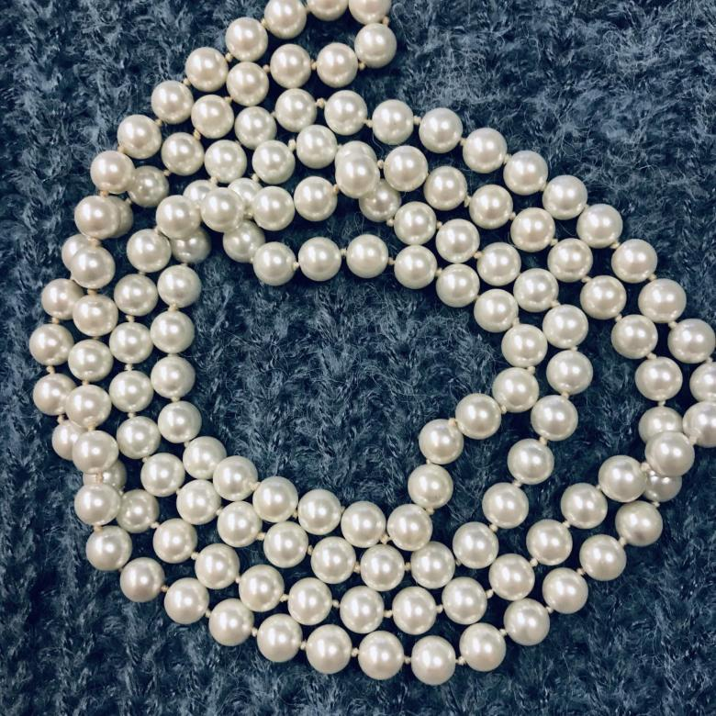

-Это украшения - бусы. Они одинаковые?
-Чем они похожи?
-А чем отличаются?
-Вы слышали что-нибудь о жемчуге, откуда его берут для изготовления бус? (Варианты ответов ребенка).
-Хочешь услышать историю о жемчуге?
Рассказ о морском жемчуге.
-В Тихом океане есть тёплые моря, которые омывают такие страны как Япония, Индонезия и материк Австралию.
-А почему их называют тёплыми, как ты думаешь? (Варианты ответов).
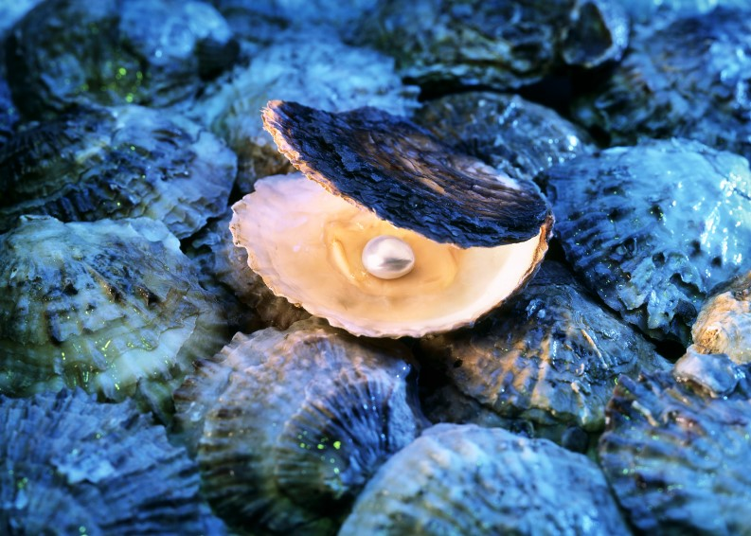
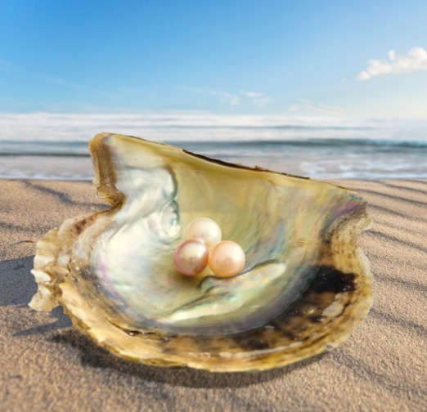
-Называют их тёплыми потому, что температура воды этих морей никогда не бывает ниже 25°. Такая температура бывает в нашем водохранилище в жаркие дни лета. В этих морях на дне живут морские животные. Их называет моллюсками или морскими раковинами-жемчужницами.

Эти раковины, их ещё называют устрицами, можно открыть, внутри у них есть нежное мясо. Это блюдо считается деликатесом, в переводе с французского языка «тонкое, изысканное блюдо». И подают его в ресторанах, как закуску.
Когда устрица хочет есть, она раскрывает створки раковинок и засасывает воду с морскими микроорганизмами. Но, с водой иногда в раковинку попадает песок. Песчинка твёрдая, а тело у устрицы мягкое. Что произойдёт, если песчинка попадёт в раковинку?
-Чтобы телу устрицы было не больно, жемчужница выделяет перламутровое вещество, опал, которым покрыты стенки створок раковинки. Так песчинка становится маленькой жемчужиной. С каждым годом она растёт всё больше. Об этом знают ловцы жемчуга. Они ныряют глубоко в море и собирают этих моллюсков. Затем раскрывают створки раковин и достают жемчуг. Чем крупнее жемчужина, тем дороже она стоит. Жемчуг любят носить женщины всех стран. Как вы думаете, какие украшения делают из жемчуга?
-Жемчуг бывает с разным отливом: голубым, розовым, желтым, бывает и чёрный жемчуг. Но самый ценный - голубой жемчуг.
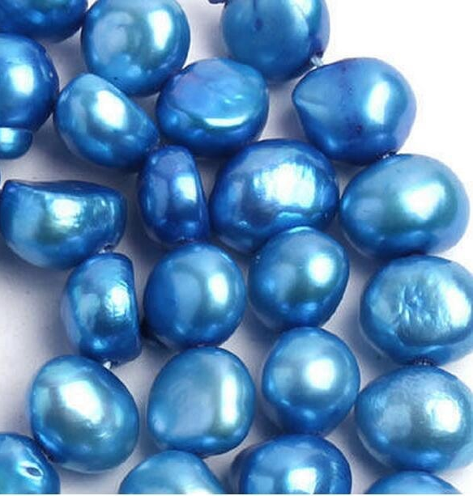
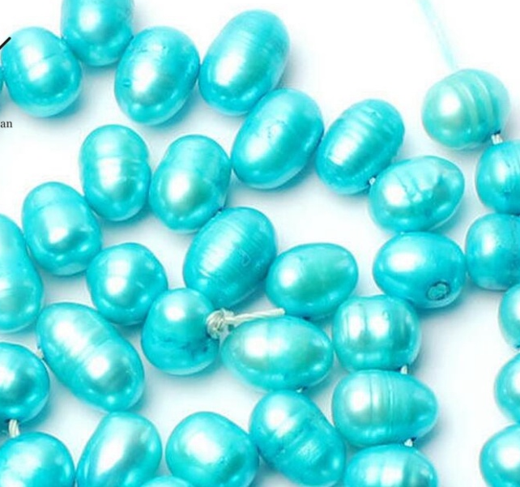
-В шкатулочке есть бусы из речного жемчуга и искусственного жемчуга.
-Чем эти бусы отличаются?
-Как отличить искусственный жемчуг от настоящего? (предложения детей).
Если иголка не оставляет след на жемчужине, то это настоящий жемчуг. Послушайте историю о донском жемчуге.
Рассказ о донском жемчуге.
-Есть в Ростовской области станица Перекопская. В 1807 году казак из этой станицы был в походе в Румынии. Он увидел, как в Румынии из раковин добывают жемчуг. Он привёз четыре раковинки и бросил их в озеро Прорва. А в 1834 году он обнаружил множество раковин. В этот год он собрал 75 г жемчуга и продал его за 7 рублей. Находили раковины на озере Круженском, в реке Грязной. Жемчуг был любимым украшением казачек. Они украшали им одежду, носили как украшение. Потом реки загрязнились и устрицы погибли. Вот такая немного грустная история о нашем донском жемчуге.
Задание
Попробуйте совместно с ребенком изготовить бусы, похожие на жемчужные. Из чего это можно сделать? Например, из белой бумаги или кусочков салфеток. Один из способов изготовления таких бус вы можете посмотреть, перейдя по ссылке: https://youtu.be/2e4CDfXtKoY

С уважением, педагоги МБДОУ ДС «Чебурашка» г. Волгодонска

